Universidad Don Bosco

Facultad de Ingeniería

Desafío Práctico #2 de DPS G5L

**Integrante 1: Gerardo Rene Loucel Méndez Carné:** LM182178

**Capturas del funcionamiento:**

1. Porcentaje alcanzado: 100%

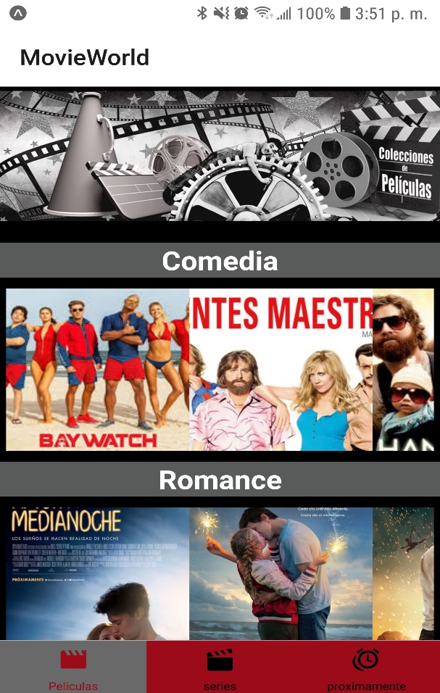

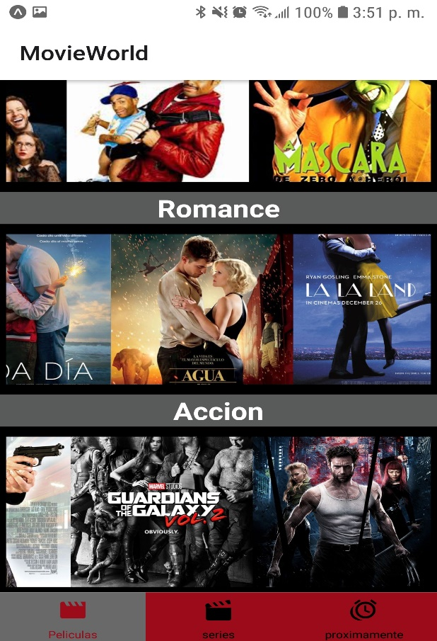

Pantalla principal de la aplicación donde se muestra una lista de películas por categoría, en cada categoría podrá desplazarse hacia la derecha o izquierda para ver la lista de películas disponibles

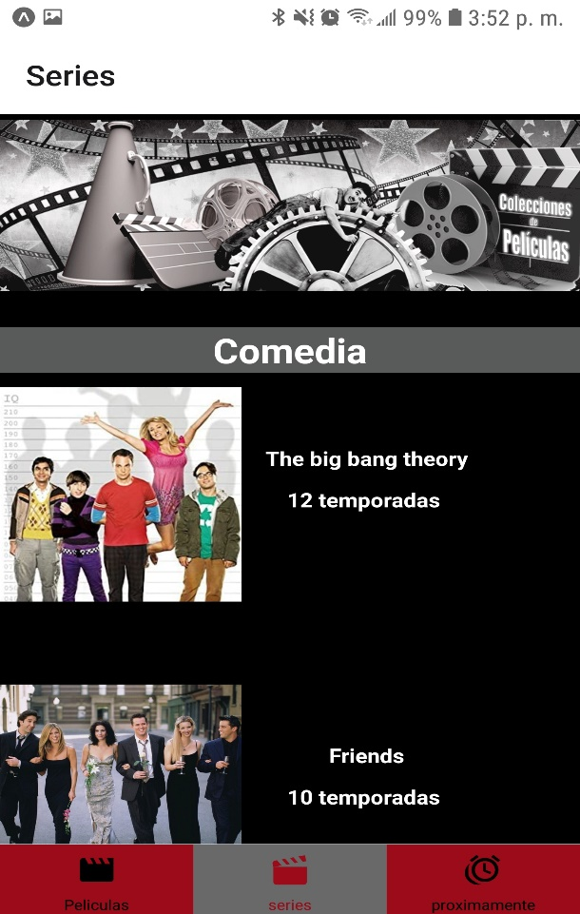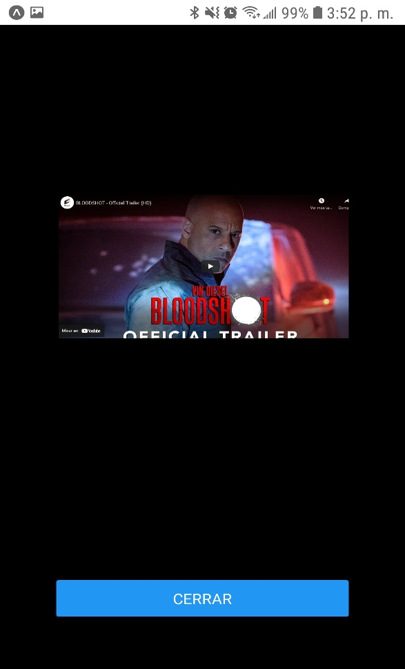

Sección de series donde se mostrará una lista de series por categoría con el nombre de la misma y sus temporadas

Al seleccionar una película, se habría una nueva pestaña con el tráiler de la película que se selecciono

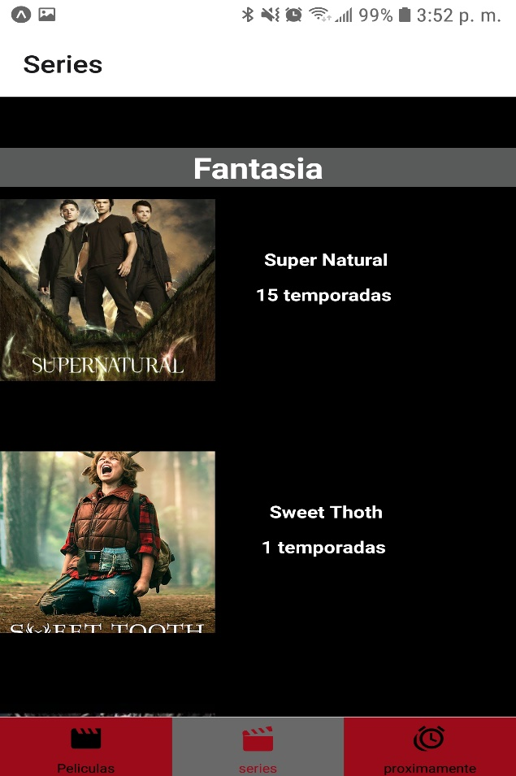

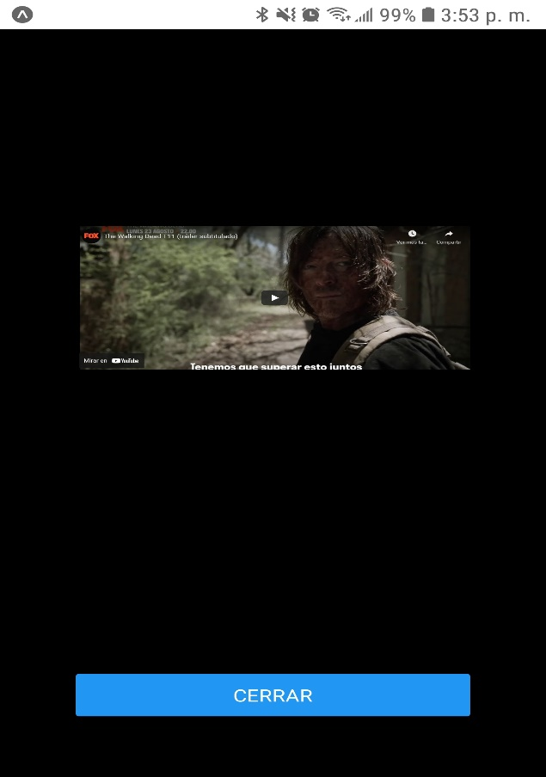

Al seleccionar una serie, se habría una nueva pestaña con el tráiler de la serie que se selecciono

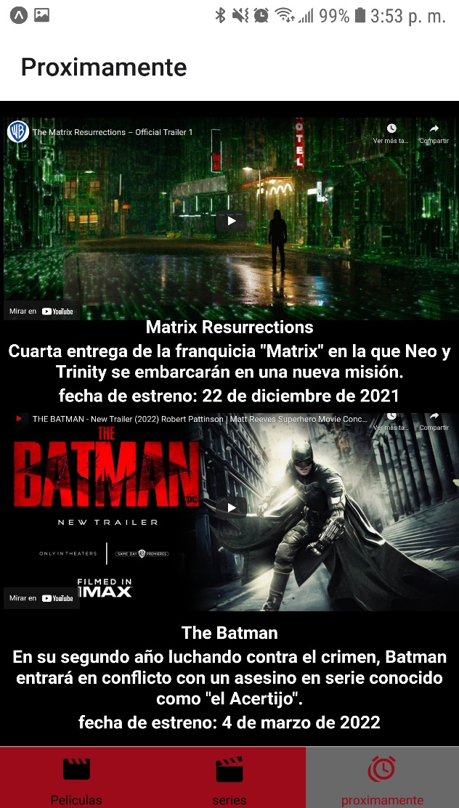

Sección de películas que se estrenaran próximamente en la app, con un tráiler de las mismas y nombre, trama y fecha de estreno